МИНИСТЕРСТВО ОБРАЗОВАНИЯ И НАУКИ РОССИЙСКОЙ ФЕДЕРАЦИИ
Санкт-Петербургский институт машиностроения (ЛМЗ-ВТУЗ)

Л.В. Ефремов

Курсовое проектирование
по дисциплине
«Техническая эксплуатация и надежность промышленного оборудования»

Утверждено Ученым советом ЛМЗ-ВТУЗ в качестве учебного пособия для специальности 150302 «Триботехника»

Санкт-Петербург
2012

УДК 629.12
ББ 39.45
Е92
Ефремов Л.В. Курсовое проектирование по дисциплине «Техническая эксплуатация и надежность промышленного оборудования» Учеб. пособие для спец. 150302 «Триботехника». — СПб.: Изд-во ПИМАШ, 2012. - 55 с.

Учебное пособие содержит методические указания по курсовому проектированию на тему «Моделирование и мониторинг изнашивания детали при эксплуатации машины» с использованием компьютерных программ для выполнения вероятностных расчетов. На основе вероятностных расчетов формируются или корректируются нормативы технического обслуживания и ремонта машины и разрабатываются методы и средства технической диагностики деталей машины.
Предназначено для аудиторных и домашних занятий при разработке студентами курсового проекта по дисциплине «Техническая эксплуатация и надежность промышленного оборудования»
Может быть использовано при выполнении научно-исследовательских работ студентов и аспирантов.

The manual contains the methodical instructions on course projection on a theme " Simulation and monitoring of wear process of a detail at operation of the machine " with usage of the computer programs for realization of probability accounts. On the basis of probability accounts are formed or the specifications of maintenance service and repair of the machine are corrected and the methods and tools of engineering diagnostics of details of the machine are developed.
Is intended for аудиторных and home occupations by development by the students of the course project on discipline " Engineering operation and reliability of industrial equipment "
Can be used at realization of research projects of the students and post-graduate students.

Ил. 29, табл. 25, список лит. — 4 названия.

Рецензенты:
В.М. Мусалимов, д-р техн. наук, профессор кафедры Мехатроники СПб ГТУИТМО,
Ю.А. Фадин д-р техн. наук, зав. лабораторией Микромеханики трения и износа ИПМ РАН

(С) Л.В. Ефремов
(С) Санкт-Петербургский институт машиностроения, 2007

Леонид Владимирович Ефремов
Курсовое проектирование по дисциплине «Техническая эксплуатация и надежность промышленного оборудования»

ISBN 502025134-2

Предисловие

Основной задачей подготовки студентов по специальности 071200 – «Триботехника» является освоение ими методов повышения надежности и износостойкости узлов трения машин и механизмов. Учебным планом по специальности 071200 предусмотрено изучение ряда дисциплин, направленных на решение этой задачи в процессе проектирования и изготовления машин.
Между тем долговечность деталей в значительной мере зависит и от условий и качества эксплуатации, технического обслуживания и ремонта техники (ТОР). Этим и обусловлена актуальность включения (начиная с 2007-2008 уч. года) в учебный план специальности новой дисциплины «Техническая эксплуатация и надежность промышленного оборудования», в которой излагаются методы нормирования систем ТОР машин и диагностики фактического состояния узлов трения с учетом вероятностной природы деградационных процессов.
При разработке рабочей программы по этой дисциплине представилось целесообразным предусмотреть курсовое проектирование на тему «Моделирование и мониторинг изнашивания детали при эксплуатации машины», содержание которого позволит студентам на практике освоить методы вероятностного моделирования изнашивания деталей и обоснование на этой основе нормативов планово-предупредительной системы ТОР. Для этого в пособии приводятся фрагменты программ расчета в математическом редакторе MATHCAD.
Из вероятностной природы процессов деградации состояния элементов машин следует другое эффективное направление обеспечения их надежности при одновременном сокращении затрат на ТОР. Имеется ввиду мониторинг (безразборная диагностика) процессов изнашивания машин при их эксплуатации.
Это вопрос так же рассматривается в курсовом проекте. Таким образом, курсовой проект позволяет студентам продемонстрировать свои знания и умение решать на практике главную проблему трибологии – повышение долговечности узлов трения непосредственно в условиях эксплуатации.
В данном пособии эта учебная задача решается на примере износа деталей дизельного двигателя внутреннего сгорания (далее – дизеля). В то же время методика этого пособия может быть положена в основу дипломных проектов, если в качестве объекта будет взята реальная машина с реальной деталью, а данные об их износах и условиях работы будут получены из ремонтной документации или путем непосредственных измерений.

Организация курсового проектирования

Тема курсового проектирования и объект исследования
Студенты разрабатывают курсовой проект на стандартную тему «Моделирование и мониторинг изнашивания детали при эксплуатации машины», в которой отражена общая цель выполнения работы. Различие заключается в выборе объектов исследования, т.е. в названии детали и машины. Объекты исследования могут быть выбраны студентом по собственной инициативе, например, при желании продолжить исследование в рамках последующего дипломного проекта.
В общем случае в качестве объекта исследования преподаватель назначает вариант сочетания «деталь – дизель», который определяется по указаниям раздела 3.2. (таблица 3.1.). Поскольку в таблице рассматриваются три типоразмера дизелей и 12 деталей, то студент может получить один из 36 вариантов объекта исследования.
После этого можно окончательно сформулировать тему курсового проекта. Например если в качестве объекта исследования выбрано поршневое кольцо дизеля NVD36, то курсовой проект будет иметь следующее название темы ««Моделирование и мониторинг изнашивания поршневого кольца при эксплуатации дизеля NVD36»
Все проекты будут отличаться не только объектом исследования, но и условиями эксплуатации машины (три варианта), случайным набором членов выборочной совокупности износов и творческим разнообразием способов повышения долговечности узла трения.

Техническое задание
Курсовое проектирование должно выполняться студентом в соответствии с техническим заданием, типовое содержание которого дано в таблице 1.1.

Требование к оснащению аудиторий
Кроме традиционных средств (доска, мел и пр.) современная учебная аудитория для проведения практических занятий по курсовому проектированию должна быть оснащена персональными компьютерами из расчета один компьютер на 2-3 студента (или 4-5 компьютера на группу).
Учитывая степень сложности задач в курсовом проекте к компьютерам предъявляются следующие требования (не менее).
- Тип Pentium/Celeron процессор, 1200 MHz или выше;
- Система Windows XP;
- Оперативная память 256 МБ ;
- Жесткий диск 40 ГБ ;
- Вход в интернет через Internet Explorer 6;
- Дисковод DVD (для чтения и записи);
- Дисковод гибких дисков 3,5”;
- Входы USB – не менее 3 ;
- SVGA или более высокая графическая плата и монитор;
- Мышь;
- Принтер струйный (общий для сети из ПК);
- Сканер (общий для сети из ПК.

Требование к системному компьютерному обеспечению
Для разработки и оформления курсового проекта на каждом компьютере должна быть установлена система для доступа к следующим лицензионным ресурсам :
- комплект офисных программ Microsoft Office, включая Microsoft Office Excel и Microsoft Office Word;
- программа Adobe Acrobat для чтения файлов с расширением PDF;
- пакет программ CorelDRAW Graphics Suite для выполнения всех графических работ;
- математический редактор MATHCAD с номером версии не менее 11 (только англоязычная версия).

Методическое обеспечение курсового проектирования
До выхода в свет необходимого количества печатных изданий методического обеспечения для работы по курсовому проектированию студенты могут использовать фрагменты (копии и распечатки) электронного издания материалов на компакт диске (CD-R):
Ефремов Л.В. Техническая эксплуатация и надёжность промышленного оборудования. Комплекс учебно-методических материалов Электронное издание. СПб.: ЛМЗ-ВТУЗ, 2007.
Это электронное издание должно содержать следующие материалы:
    - Полная презентация лекционных занятий по курсу в редакторе Office PowerPoint, оснащенную гиперссылками со всеми электронными версиями учебных пособий и литературы, размещенными на диске.
    - Электронные копии учебных пособий и литературы, созданных автором курса, а именно:
      - Ефремов Л.В. Практикум по расчетам надежности судовой техники: Учеб. пособие. — Мурманск: Мурманский государственный технический университет, 1999.— 57 с. (два варианта с расширениями doc и PDF)
      - Ефремов Л.В. Практика инженерного анализа надежности судовой техники. Л.: Судостроение, 1980. 178 с. (PDF)
      - Ефремов Л.В. Теория и практика исследований крутильных колебаний силовых установок с применением компьютерных технологий. — СПб.: Наука, 2007. 276 с. (PDF)
      - Ефремов Л.В. Методы и средства технической диагностики судовых технических средств - М., 1992. 40 с.(PDF)
      - Ефремов Л.В. Курсовое проектирование по дисциплине «Техническая эксплуатация и надёжность промышленного оборудования». Учебное пособие. СПб.: ЛМЗ-ВТУЗ, 2007 г. 50 с. (PDF).
      - Ефремов Л.В. Термины и определения по надежности. Справочное учебное пособие.- Мурманск, 1996. 20 с. (PDF)
    - Компьютерные программы расчетов в математическом редакторе MATHCAD, а именно:
      - 12 файлов с примерами вероятностных расчетов всех задач по учебному пособию [1.5.2.1];
      - Файлы с программами расчета крутильных колебаний силовых установок;
      - Файл с программой диагностирования демпфера крутильных колебаний;
      - Другие программы.

Требования к личным средствам обучения студентов
Для выполнения домашних заданий по курсовому проекту желательно (но не обязательно), что бы студент имел личный ПК, удовлетворяющий требованиям п. 1.3.1. и оснащенный системами по п. 1.3.2. Если это пожелание не соблюдается, то все задачи студент выполняет в учебной аудитории по регламенту, согласованному с кафедрой.
К обязательным средствам, которыми должен располагать студент, относятся инженерный калькулятор и электронные накопители информации Flash Drive, объемом не менее 256 МБ. Кроме того могут потребоваться диски СД-РОМ и гибкие дискеты 3,5”.
Требуемые канцелярские товары: тетради в клетку, шариковая ручка, линейка, карандаши и т.п..

Отчетная документация и аттестация
Курсовой проект оформляется в виде файла на личном флешнакопителе (с разъемом USB), дискете или СД-РОМ (записывающего типа RW). В процессе работы преподаватель контролирует работу на мониторе ПК. Для формальной отчетности в каждом курсовой проект должны быть включены распечатанные на листе формата А4 титульный лист, техническое задание и аннотация.
Аттестация качества разработки курсового проекта заключается в его защите и получении зачета с оценкой.
Защита курсового проекта может выполняться на ПК через проектор в режиме научного семинара группы с приглашением других лиц.

Таблица 1-1
ЗАДАНИЕ НА КУРСОВОЙ ПРОЕКТ
по дисциплине
“Техническая эксплуатация и надежность промышленного оборудования”

Студенту ______________________________________ курса __________ Группы _______Шифр _____________________________

- Разработать, оформить и защитить курсовой проект до _______________ на тему «Моделирование и мониторинг изнашивания цилиндровой втулки при эксплуатации среднеоборотного дизеля»
- В качестве исходных данных применить характеристики цилиндровой втулки среднеоборотного дизеля типа Д1, указанного в учебном пособии [].
- Работу по п. 1 выполнить в соответствие со следующим содержанием

Раздел курсового проекта | Листов
Введение | 1
- . Описание объекта исследования | 7 в т.ч.
- Основные характеристики машины | 1
- Конструкция и условия работы узла трения | 3
- Ремонтный цикл машины и распределение ее элементов по видам ремонта | 3
- . Оценка долговечности узла трения машины | 10 в т.ч.
- Исходные данные и методика исследования | 4
- Построение опытного распределения вероятностей. | 2
- Расчет параметров распределения и гамма -процентного ресурса. | 3
- Оценка соответствия ресурса узла трения параметрам ремонтного цикла машины | 1
- . Анализ методов повышения износостойкости детали | 4
- . Узловой вопрос. Мониторинг изнашивания детали при эксплуатации машины | 10
Итого страниц (ориентировочно) | 30

Пояснительная записка курсового проекта должна содержать:
- Титульный лист
- Аннотация
- Оглавление (см. Выше),
- Основной текст с указанными разделами,
- Список использованной литературы.
Графическая часть курсового проекта должна содержать:
- Эскиз цилиндровой втулки или дизеля
- Схема ремонтного цикла машины и его элементов,
- Графики опытного и теоретического распределения,
- Иллюстрации по узловому вопросу проекта

Задание выдал профессор /Ефремов Л.В. /
Задание получил студент / /
Дата получения задания_________________

Результаты аттестации каждого студента в виде оценки (по пятибалльной шкале) отражаются преподавателем на титульном листе проекта, в ведомости и зачетной книжке студента.
По завершению аттестации всех студентов группы ведомость сдается преподавателем в деканат в установленном порядке.
Файлы с защищенными курсовыми проектами (полная версия) помещаются в общую электронную папку данной группы студентов вместе с электронной версией ведомости на специальном СД-РОМ для этой группы. На том же диске помещаются результаты лабораторных работ. Так же могут быть помещены и дипломные проекты, составленные по тематике дисциплины. Ответственность за ведение указанной электронной документации несет староста группы.

Составление и оформление информационных частей курсового проекта

  - К информационным частям курсового проекта относятся титульный лист, техническое задание и аннотация. Все эти материалы оформляются в электронном виде в редакторе Microsoft Office Word и подлежат обязательной распечатки на листах формата А4 в 2 экз., один из которых остается у студента, а второй передается преподавателю.
  - Образец оформления титульного листа приведен на первом листе прототипа курсового проекта в разделе 6.
  - Образец оформления технического задания так же показан на втором листе прототипа курсового проекта в разделе 6. При этом основное внимание должно быть уделено выбору объекта исследования, обоснование которого приводиться в п. 3.2.
  - Аннотация обычно составляется на заключительном этапе проектирования. Объем аннотации не должен превышать 20 строк. В аннотации дается краткая информация о результатах работы по каждому из трех разделов проекта и общее заключение по выполненному исследованию.

Составление и оформление введения и первого раздела курсового проекта

  - В введении должна быть сформулирована цель курсового проекта и обоснован выбор объекта и методики исследования. Пример составления введения дан на четвертом листе прототипа курсового проекта раздела 6.
  - В первом разделе дается описание объекта исследования с целью формирования конкретных исходных данных для последующих расчетных процедур. Раздел состоит из трех параграфов:

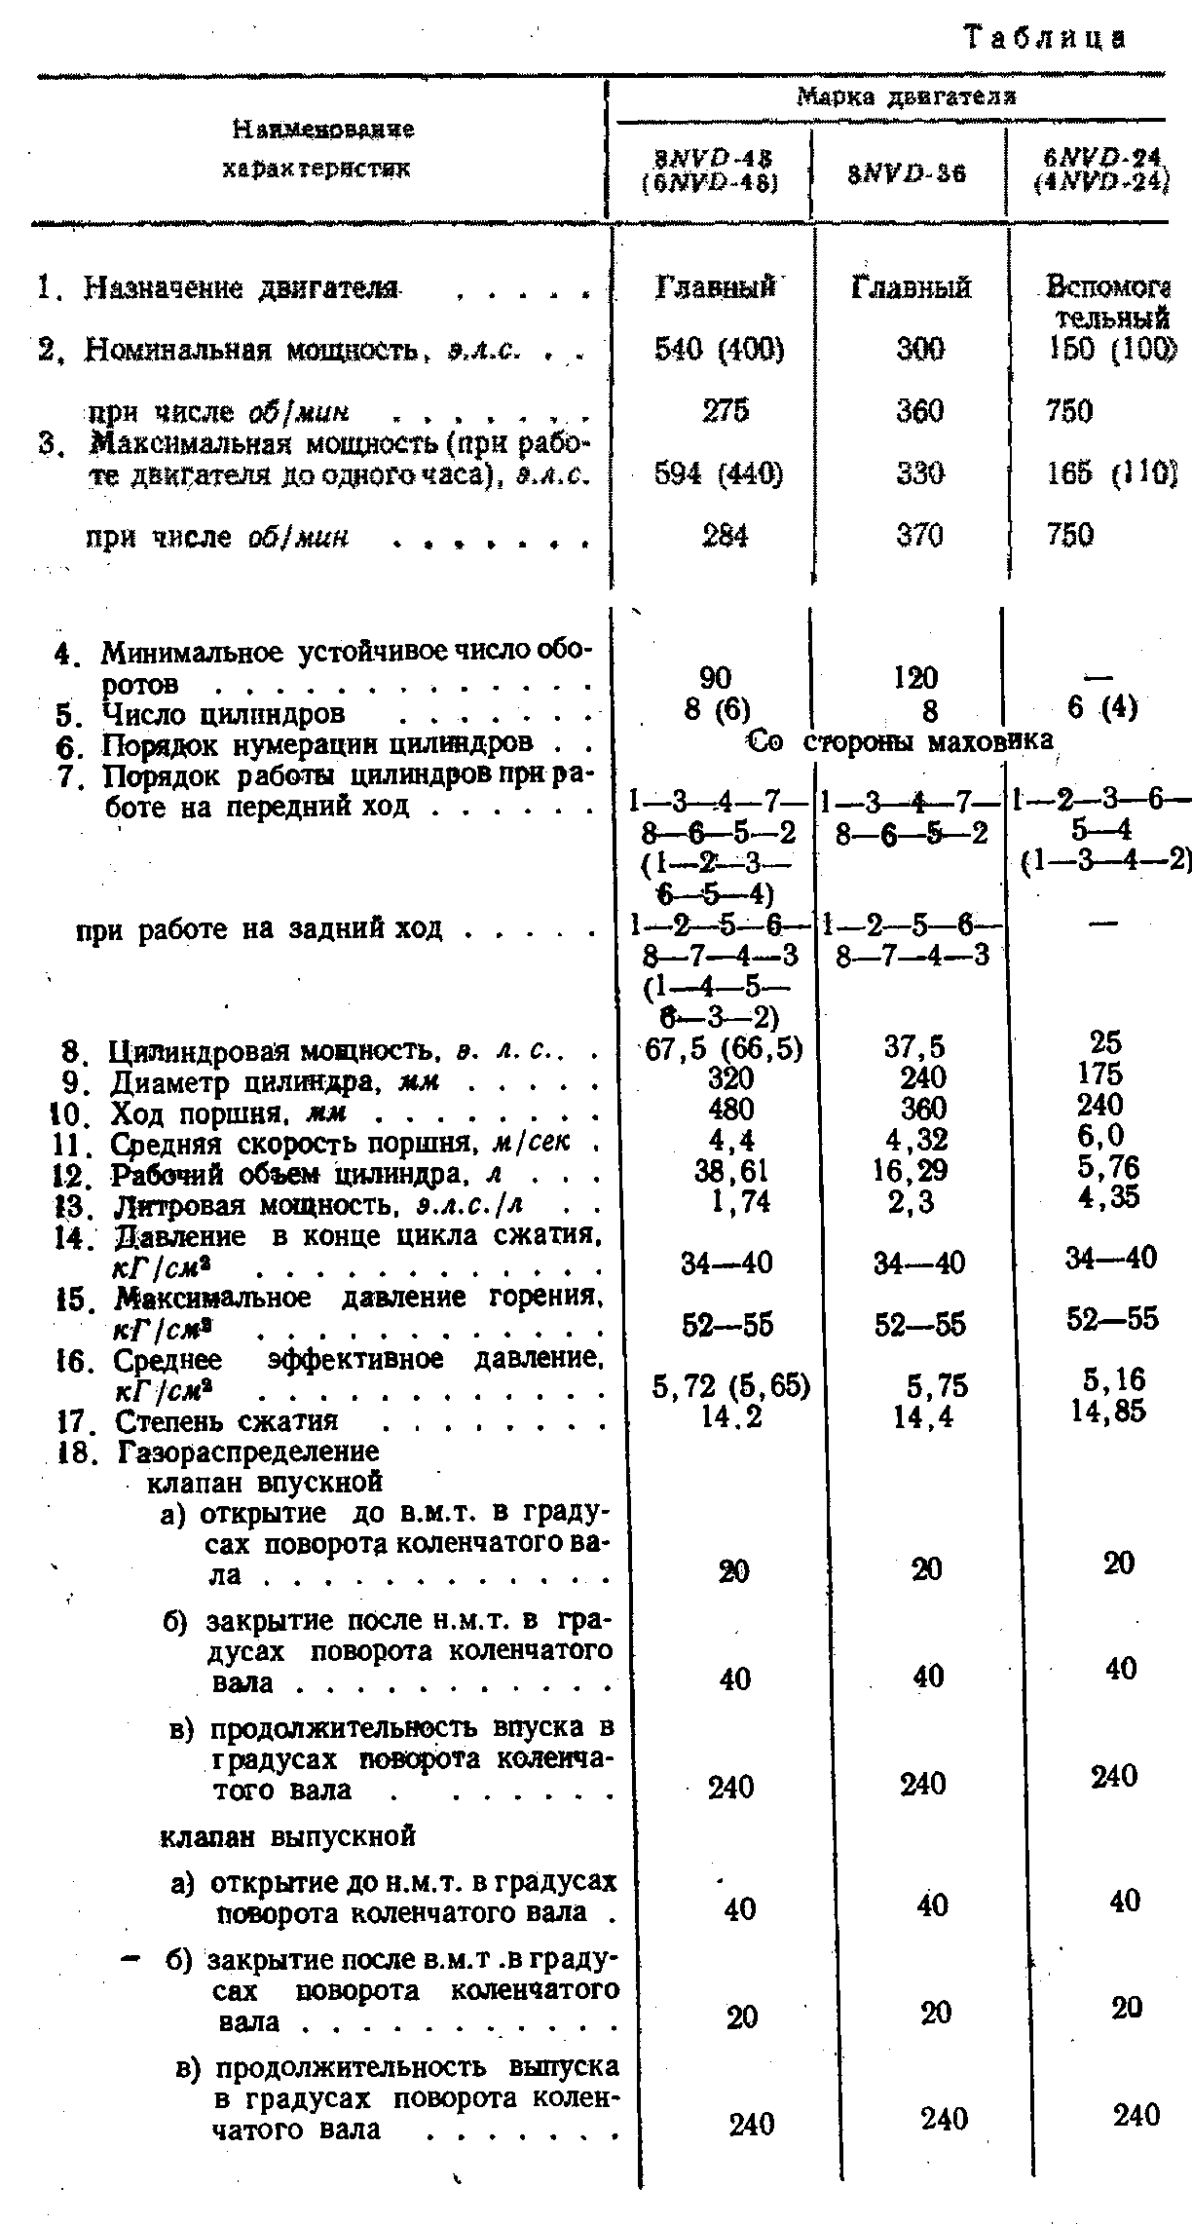
Рисунок 3.1 Характеристики дизелей
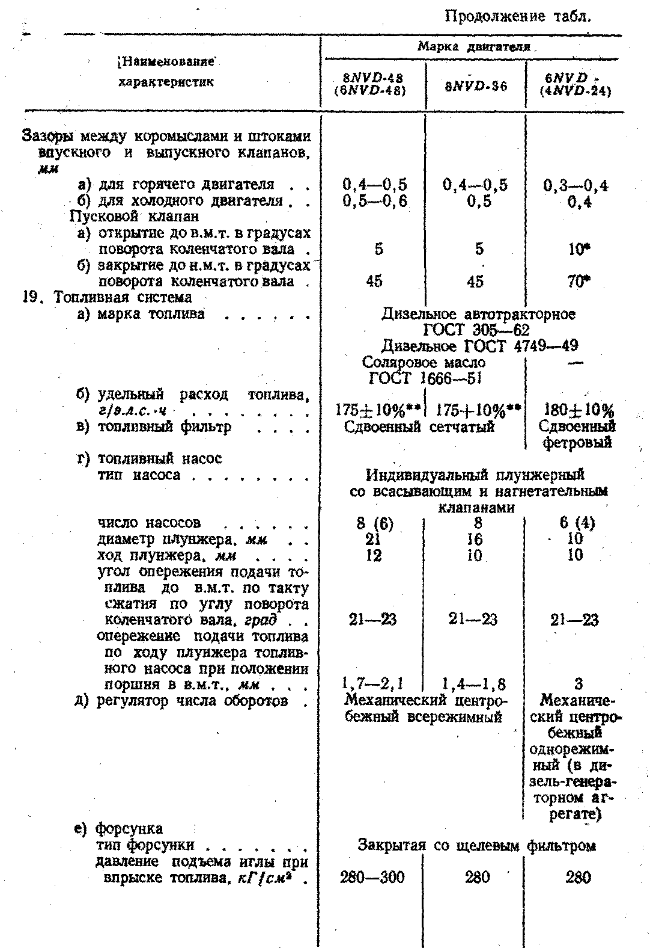
Рисунок 3.2 Характеристики дизелей (продолжение рис. 3-1)

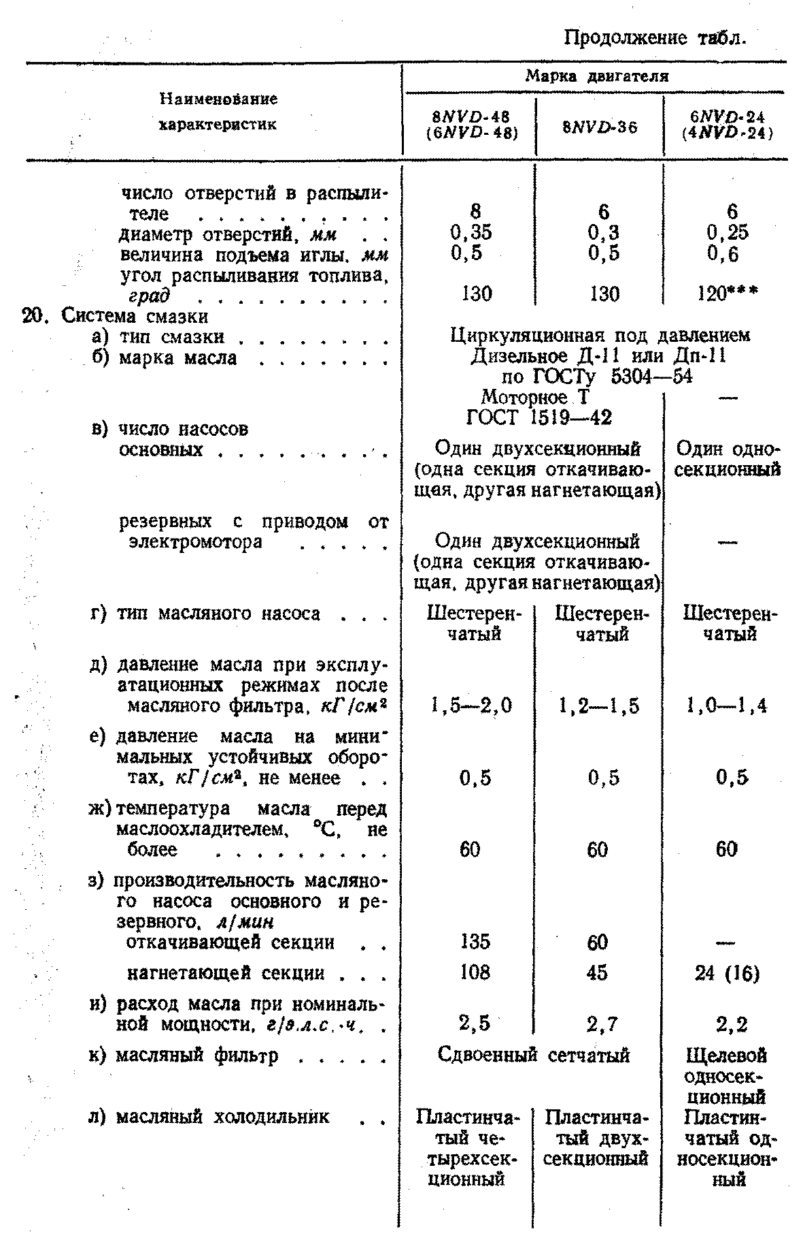
Рисунок 3.3 Характеристики дизелей (продолжение рис. 3-2)

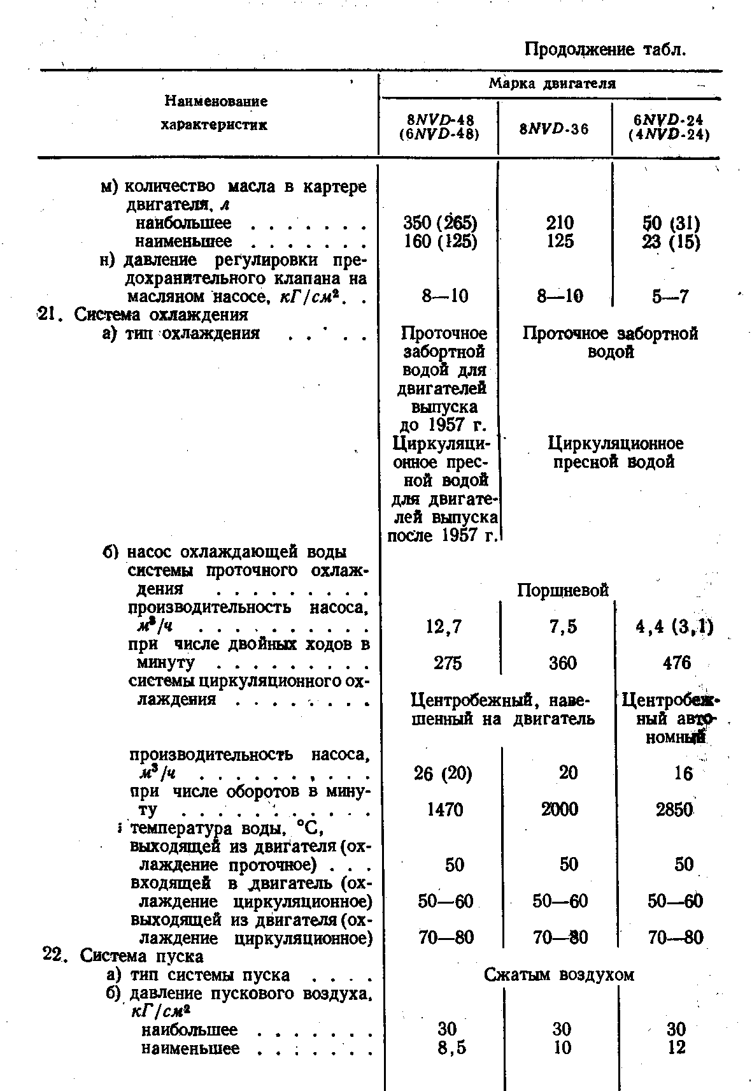
Рисунок 3.4 Характеристики дизелей (продолжение рис. 3-3)

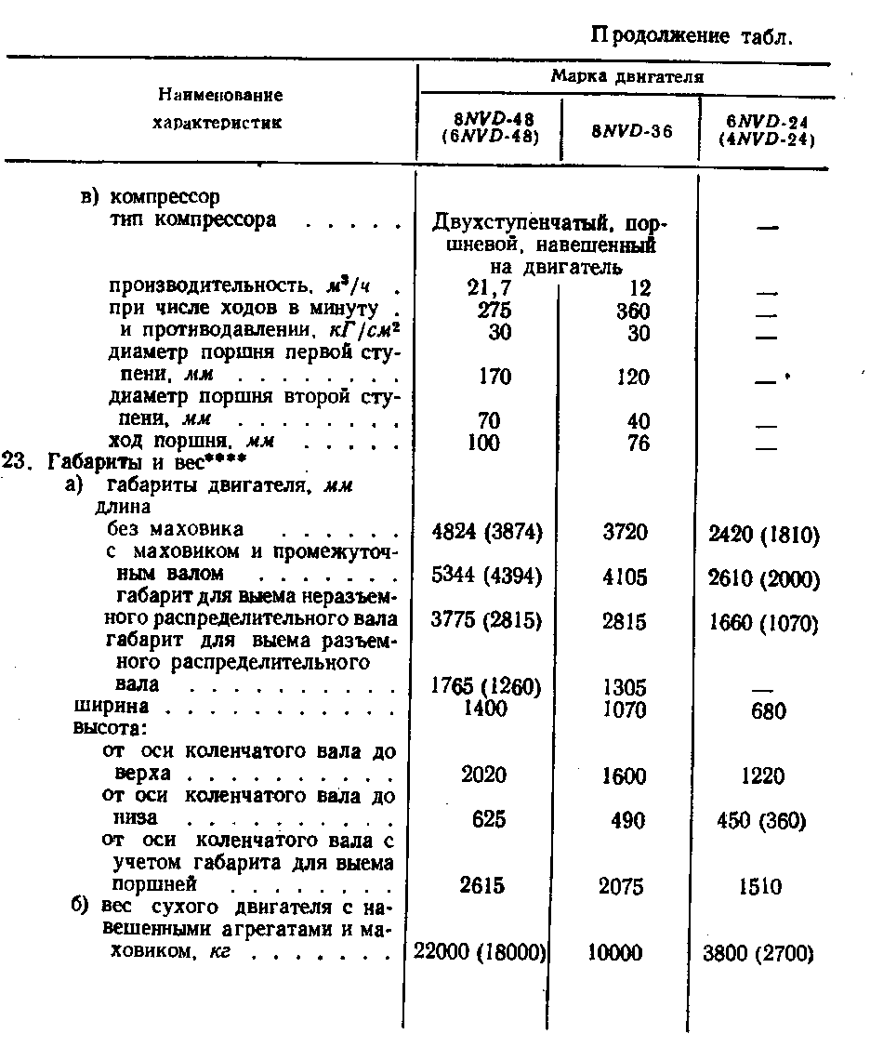
Рисунок 3.5 Характеристики дизелей (продолжение рис.3-4)

  - Основные характеристики машины,
  - конструкция и условия работы узла трения,
  - ремонтный цикл машины и распределение ее элементов по видам ремонта.
  - В первом параграфе первого раздела приводняться основные параметры машины. В данном курсовом проекте ее роль выполняет один из трех дизелей, подробные сведения о которых даны на копиях таблиц из работы [], которые приведены на рис. 3-1 ….рис. 3-5. Из этих таблиц студент должен выбрать лишь основные характеристики дизеля, заданного преподавателем, и включить в текст параграфа. Кроме того дается описание потребителя энергии двигателя (генератор, гребной винт судна и пр.). Указывается характеристика работы (винтовая или нагрузочная) и условия эксплуатации (легкие, нормальные, тяжелые).

Шфр | Двигатели (по ГОСТ) | NVD48 |  |  | NVD36 |  |  | NVD24
Шфр | Элемент, вид износа, рисунок | R_{γ}, тыс.ч | ho, мм | hд, мм | R_{γ}, тыс.ч | ho, мм | hд, мм | R_{γ}, тыс.ч | ho, мм | hд, мм
- Поршень - втулка цилиндров:
 | износ зеркала цилиндров,  диаметр/эллипс, рис. 3-7 | 24 | 0 | 2,1/0.7 | 16 | 0 | 1.8/0.5 | 12 | 0 | 0.8/0.2
 | износ поверхности юбки поршня, рис. 3-8 | 24 | 0 | 0,25 | 16 | 0 | 0,20 | 12 | 0 | 0,15
 | зазор между втулкой и поршнем, рис. 3-6 | 24 | 0,25 | 1,2 | 16 | 0,20 | 0.95 | 12 | 0.18 | 0.8
 | зазор в головном подшипнике, рис. 3-8 | 24 | 0,15 | 0,3 | 16 | 0,10 | 0,25 | 12 | 0,08 | 0,2
 | зазор в замке первого кольца, рис. 3-8 | 6 | 1,5 | 5,1 | 4 | 1,0 | 4.00 | 3 | 0.8 | 3
 | зазор в кепе первого кольца, рис. 3-8 | 6 | 0,06 | 0,6 | 4 | 0,06 | 0,5 | 3 | 0,06 | 0,25
 | износ по высоте первого кольца., рис. 3-8 | 6 | 0 | 0,4 | 4 | 0 | 0,35 | 3 | 0 | 0,3
- Коленчатый вал - подшипники:
 | износ шеек коленчатого вала, рис. 3-9 | 48 | 0 | 0,15 | 32 | 0 | 0,12 | 24 | 0 | 0,11
 | зазор в шатунных подшипниках, рис. 3-7 | 12 | 0,1 | 0,3 | 8 | 0,06 | 0,25 | 6 | 0,05 | 0,18
 | зазор в рамовых подшипниках. рис. 3-9 | 12 | 0,1 | 0,25 | 8 | 0,1 | 0,22 | 6 | 0,05 | 0,16
- Крышка цилиндров - клапана
 | зазор между штоком и втулкой рис. 3-12 | 12 | 0,1 | 0,3 | 8 | 0,05 | 0,25 | 6 | 0,045 | 0,22
 | износ тарелки клапана. рис. 3-12 | 12 | 4 | 2 | 8 | 3 | 2 | 6 | 2,5 | 2
- Распредвал и привод газораспределения:
 | зазор в подшипниках вала рис. 3-11 | 24 | 0,1 | 0,27 | 16 | 0,08 | 0,20 | 12 | 0,03 | 0,15
 | зазор у коромысла клапанов, рис. 3-10 | 6 | 0,07 | 0,25 | 4 | 0,05 | 0,18 | 3 | 0,03 | 0,15
 | зазор в зубьях шестерен привода рис. 3-11 | 24 | 0,2 | 0,8 | 16 | 0,2 | 0,6 | 12 | 0,2 | 0,6
 | износ кулачков распредвала. рис. 3-11 | 24 | 0 | 0,14 | 16 | 0 | 0,12 | 12 | 0 | 0,10
Таблица 3-2
Назначенные ресурсы и предельные износы основных элементов дизелей

Таблица 3-3 Материалы основных деталей дизелей
Деталь | Двигатели
Деталь | NVD48 | NVD36 | NVD24
Остов двигателя
Картер | Чугун, СЧ 21-40 | Чугун, СЧ 21-40 | Чугун. СЧ 18-36
Вкладыш упорного подшипника | Сталь 35  Баббит Б83 | Сталь 35  Баббит Б83 | Сталь 15  Баббит Б83
Вкладыш рамового подшипника | Сталь 35  Баббит Б83 | Сталь 35  Баббит Б83 | Сталь 15  Баббит Б83
Блок цилиндров | Чугун, СЧ 18-36 | Чугун, СЧ 18-36 | Чугун, СЧ 21-40
Втулка цилиндра | Чугун, СЧ 28-48 | Чугун. СЧ 28-48 | Чугун. СЧ 24-44
Шпилька крышки цилиндра | Сталь 35У | Сталь 35У | Сталь 35У
Крышка цилиндра | Чугун. СЧ 21-40 | Чугун. СЧ 21-40 | Чугун. СЧ 28-48
Кривошипно-шатунный механизм
Коленчатый вал | Сталь 40Х | Сталь 40Х | Сталь 40
Поршень | Чугун. СЧ 28-48 | Чугун. СЧ 28-48 | Чугун. СЧ 24-44
Палец поршня | Сталь 20Х | Сталь 12ХН3А | Сталь 12ХН3А
Кольца поршневые | Чугун. СЧ 24-44 | Чугун. СЧ 24-44 | Чугун. СЧ 24-44
Стержень шатуна | Сталь 35У | Сталь 35У | Сталь 35У
Головка мотылевая | Сталь 45У | Сталь 35У | Сталь 35У
Болт шатуна | Сталь 20ХН3А | Сталь 20ХН3А | Сталь 20ХН3А
Гайка болта шатуна | Сталь 40Х | Сталь 45 | Сталь 45
Втулка верхней головки шатуна | Бронза БрС30 | Бронза Бр0Ф10-1 | Бронза Бр0Ф10-1
Вкладыш мотылевого подшипника | Баббит Б83  Заливка в нижнюю головку шатуна | Баббит Б83  Сталь 15 | Баббит Б83  Сталь 15
Механизм газораспределения
Вал распределительный | Сталь 50Г | Сталь 50Г | Сталь 45
Шайбы кулачковые | Сталь 12ХН3А | Сталь 12ХН3А | Сталь 20ХН
Ролики толкателей | Сталь 20ХН | Сталь 20ХН | Сталь 20ХН
Коромысло | Сталь 20 | Сталь 20 | Сталь 20Л
Клапана впускные и выпускные | Сталь С9Х2 | Сталь 40ХН | Сталь 40ХН
Пружина клапана | Сталь 50ХФА | Сталь 50ХФА | Сталь 50ХФ
Клапан пусковой | Сталь40ХН | Сталь40ХН | Сталь 3Х13
Топливный насос и форсунка
Ролик толкателя | Сталь 20Х | Сталь 20Х | Сталь 20Х
Плунжерная пара | Сталь ХВГ | Сталь ХВГ | Сталь ХВГ
Пружина толкателя | Сталь 50ХФА | Сталь 50ХФА | Сталь 50ХФ
Клапана | Сталь ХВГ | Сталь ХВГ | Сталь ХВГ
Пружина клапана | Сталь 50ХФА | Сталь 50ХФА | Сталь 50ХФ
Детали форсунки | Сталь ХВГ | Сталь ХВГ | Сталь ХВГ

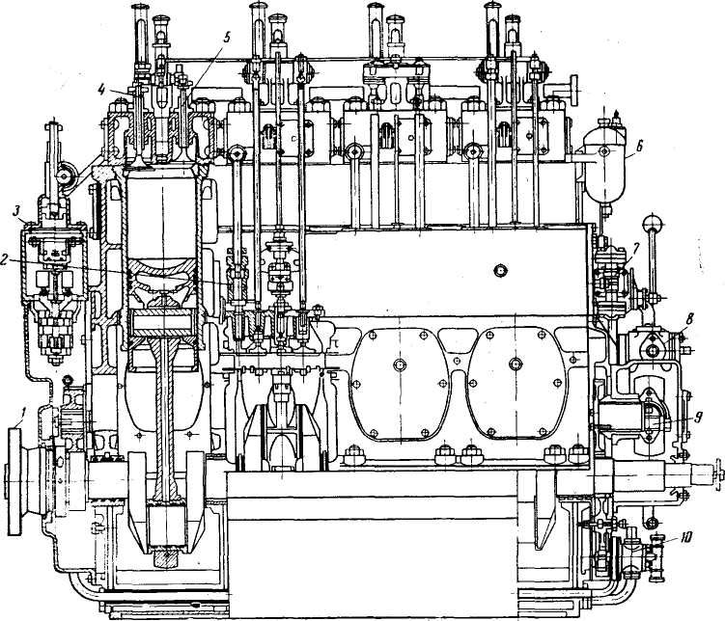

Рисунок 3.6. Основные элементы продольного разреза двигателя
1 — выходной фланец коленчатого вала, 2 — воздушный пусковой распределительный золотник, 3 — регулятор числа оборотов,
4 — выпускной клапан, 5 — впускной клапан, 6 — топливный
фильтр. 7 — ручной масло прокачивающей насос, 8 — насос для
подачи охлаждающей воды, 9 —привод насоса для подачи охлаждающей воды, 10 — масляный насос.

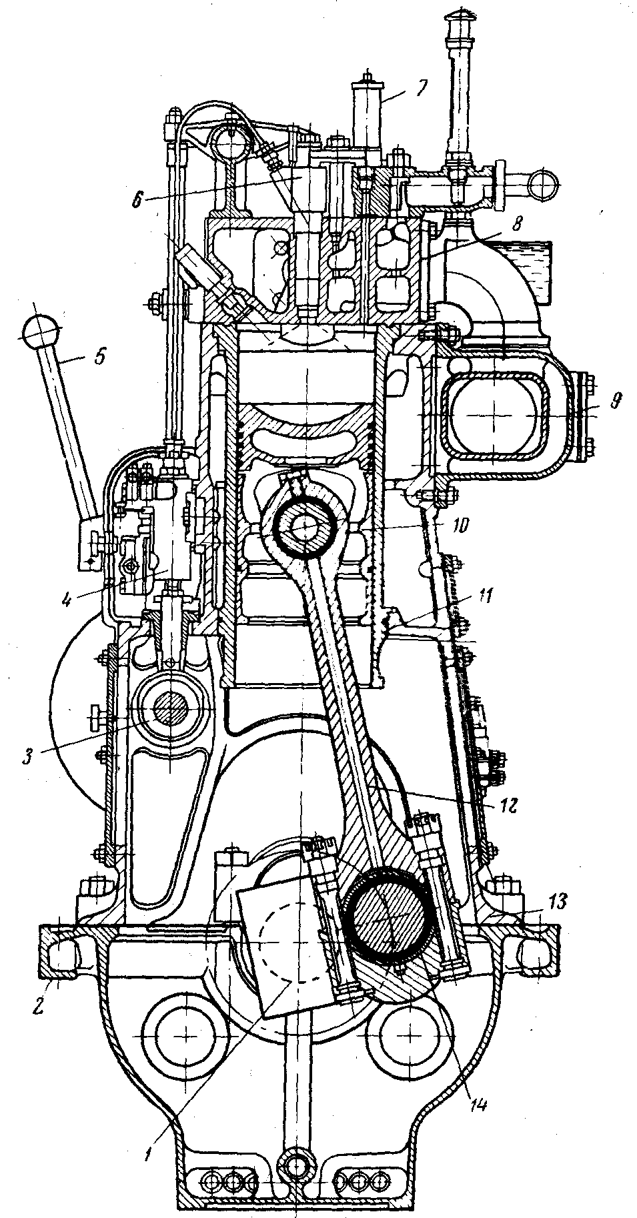

Рисунок 3.7.Основные элементы поперечного разреза двигателя
1 — кривошип коленчатого вала, 2 — фундаментная рама двигателя, 3.— кулачковый вал, 4 — топливный насос, 5 — пусковая рукоятка, 6 — форсунка, 7 — предохранительный клапан, 8 — цилиндровая крышка, 9 — выхлопной коллектор, 10 — поршень, 11 — втулка цилиндра, 12 — шатун, 13 — блок цилиндров, 14 — мотылевая шейка коленчатого вала

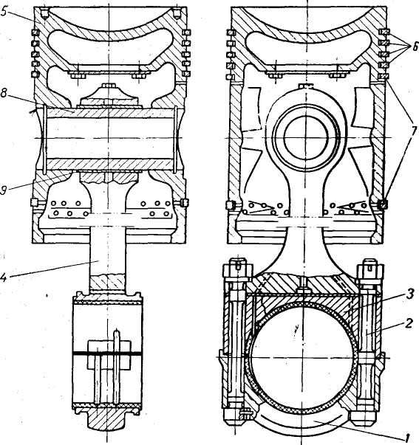
Рисунок 3.8 Шатун (в сборе с поршнем) двигателей
I — нижняя крышка, 2 — шатунный болт, 3 — верхняя крышка, 4 — стержень шатуна, 5 — поршень, 6 — компрессионные кольца, 7 — маслосъёмные кольца, 8 — поршневой палец, 9 — втулка верхней головки шатуна.

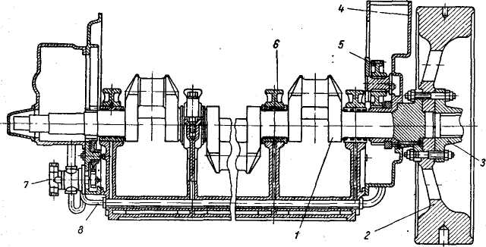

Рисунок 3.9 Коленчатый вал двигателей
J — коленчатый вал, 2 — маховик, 3 — фланец вала генератора, 4 — корпус регу-лятора, 5 — шестерня привода кулачкового вала, 6 — верхняя крышка рамового подшипника, 7 — масляный насос, S — всасывающая труба масляного насоса.

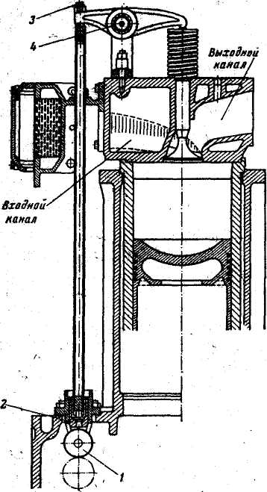

Рисунок 3.10 Привод клапанов:
I — ролик, 2 — толкатель штанги, 8 — регулировочный винт, 4 — рычаг.

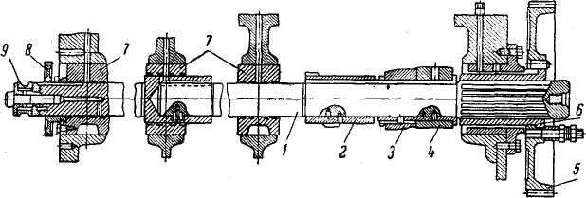

Рисунок 3.11 Распределительный вал двигателей
1 — распределительный вал, 2 — кулачная шайба впускного и выпускного клапанов, 3 — кулачная шайба пускового клапана, 4 — кулачная шайба топливного насоса, 5 — шестерня привода распределительного вала, 6 — втулка, 7 — подшипники, 8 — шестерня привода тахометра, 9 — муфта.

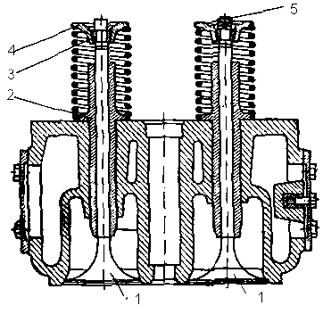

Рисунок 3.12 Крышка цилиндра двигателей в сборе
1 — выпускной и впускной клапана, 2 — направляющая втулка клапана, 3 — сухарь,
4— верхняя тарелка пружины клапана, 5 — колпачок штока клапана.

Пример оформления первого параграфа первого раздела проекта дан в разделе П2-1 прототипа в главе 6.
  - Во втором параграфе первого раздела дается описание конструкции и условий работы детали, которая так же назначается преподавателем по таблице 3-1.
По таблице 3-2 студент может найти эскиз детали из перечня рисунков, которые изображены на рис. 3-6…рис. 3.12., а так же установить требуемый ресурс R_{γ} и нормы износов для этой детали. Это позволит затем определить вид ремонта, в котором эта деталь должна впервые пройти контроль технического состояния.
Таким образом, формируется база некоторых исходных данных, которая необходима для анализа долговечности во второй части курсового проекта. Из табл. 3-2 студент может получить информацию о материалах детали, которая пригодиться для анализа мероприятий повышения надежности детали в третьем разделе курсового проекта.
При оформлении этого раздела рекомендуется использовать следующие данные.

Элемент, Назначение | Пара трения | Условия работы, нагрузки | Диагностический параметр и способ измерения | Срок ТОР | Повышение стойкости
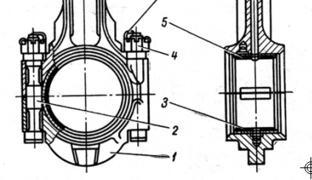  Мотылевой или шатунный подшипник. Назначение: передача нагрузки от шатуна на мотылевую шейку КВ с минимальными потерями от трения | Например. Баббит (или другой слой) вкладыша – вал сталь при граничном трении. | Динамические нагрузки от давления газов и сил инерции. Смазка проточная через каналы | Зазор в подшипник. Измерение – щуп, выжимки проволки, вакуумный метод | Второй текущий ремонт | Подвод смазки, замена материала вкладыша, упрочнение поверхности разными методами.
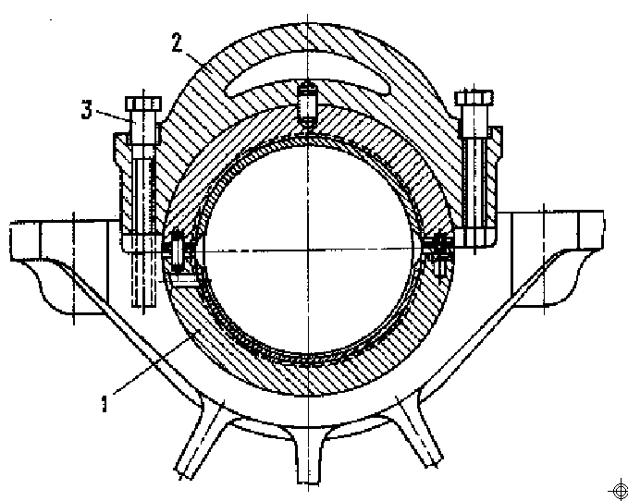  Рамовый или коренной подшипник.. Назначение: создание заданного положения КВ при образовании и передачи крутящего момента с минимальными потерями на трение с минимальными потерями от трения | Например. Баббит (или другой слой) вкладыша – вал сталь при граничном трении | Динамические нагрузки от давления газов и сил инерции. Смазка проточная через каналы | Зазор в подшипник. Измерение – щуп, выжимки проволки и другие, | Второй текущий ремонт | Подвод смазки, замена материала вкладыша, упрочнение поверхности разными методами.
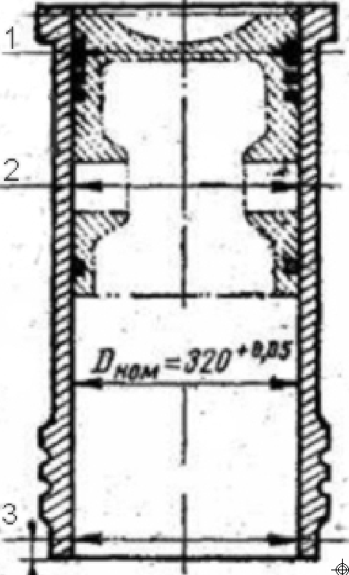  Цилиндровая втулка (гильза). Назначение – обеспечение возвратно поступательного движения поршня с минимальными потерями от трения | Материал – чугун. В паре с чугунными поршневыми кольцами при смазке через лубрикатор | Динамические нагрузки от давления газов и сил инерции. Высокая температуры.  Наибольшая нагрузка и износ – верхний пояс.  Смазка проточная через каналы | Износ зеркала цилиндра.  Зазор поршень – втулка.  Инструментальные измерения. | Средний ремонт. | Выбор материала и способ упрочнения поверхности

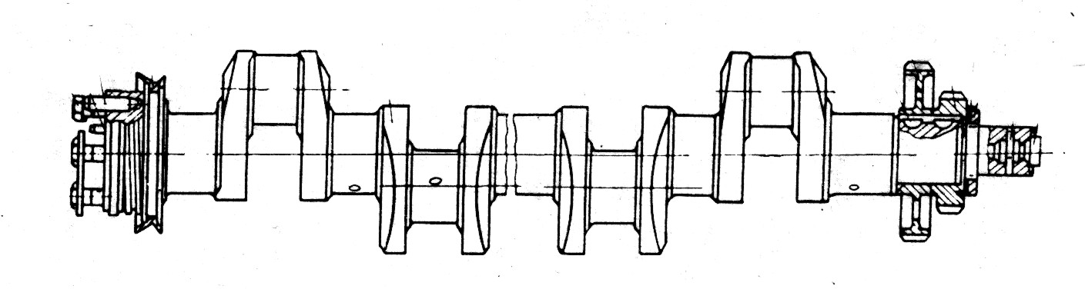  Коленчатый вал. Назначение: Создание и передача крутящего момента | Материал - легированная сталь. Шейки работают в паре с подшипниками при смазке. | Динамические нагрузки от давления газов и сил инерции. Крутящие и изгибающие моменты | Износ шеек вала (диаметр конусность, овальность).  Инструментальные измерения при демонтированном вале в цеху | Капитальный ремонт | Выбор материала и способа упрочнения. Снижение динамических нагрузок от сил инерции
Клапан впускной и выпускной. Назначение: своевременное поступление воздуха в цилиндр (такт всасывание) и выпуск газов | Материал - легированная сталь. Кромки клапанов работают в паре с седлом гнезда крышки цилиндров. | Ударные нагрузки, высокая температура выхлопного клапана, химическая коррозия | Щуп для измерен6ия зазора, инструментальные измерения размеров, контроль герметичности. | Средний ремонт | Упрочнительные технологии, выбор материала.
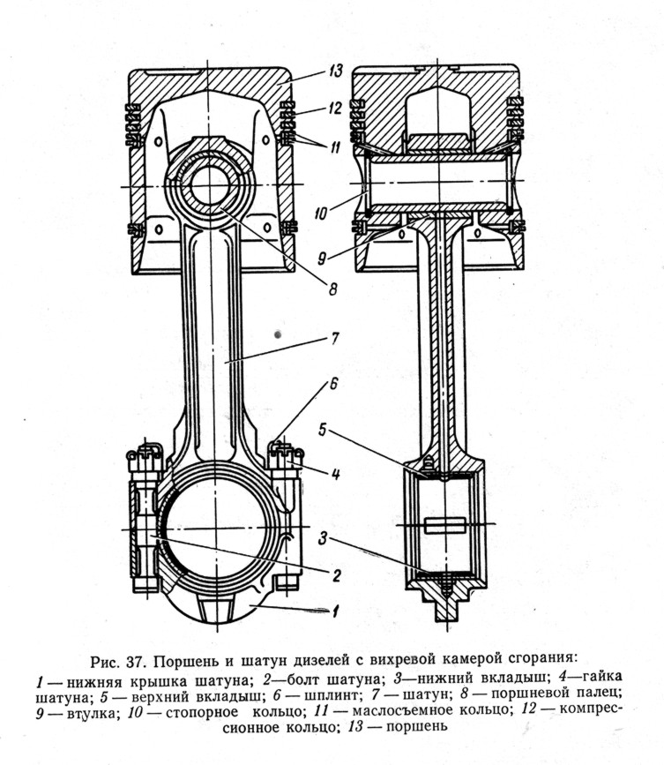
Поршневые кольца. Назначение: создание уплотнения и герметизации камеры сжатия, а также обеспечение движения поршня с минимальным и потерями на трение о зеркало цилиндра.
Головной подшипник и поршневой палец для передачи движения поршня на шатун

Конструкция и условия работы узла трения

Объект и его назначение
Согласно заданию на курсовой проект, объектом изучения изнашивания узла трения принята одна из главных деталей дизеля коленчатый вал (рис. 2).. Назначение - создание и передача крутящего момента от двигателя к потребителю энергии.

Рисунок 13

Материал и пара трения.
Материал шеек вала - легированная сталь. Шейки работают в паре с подшипниками при смазке.
Условия работы и нагрузки. Динамические нагрузки от давления газов в цилиндре и сил инерции возвратно-поступательных и вращающихся частей. Смазка - проточная через каналы.
Диагностический параметр и его допустимые значения, способ измерения.
Износ шеек вала (диаметр конусность, овальность). В данном примере по заданию, для двигателя 8NVD48 .начальный износ Δ₀= 0, а допустимый износ шейки равен Δ_{д} = 0.15 мм. Способ измерения – инструментальный с помощью скобы как разность диаметров вала после предыдущего ремонта D₁ и перед настоящим ремонтом D_{2.}. (формула 1)
(1)

Вид ремонта и требуемый ресурс детали.
По системе ППР дефекация и ремонт коленчатого вала должен выполняться при капитальном ремонте двигателя. По заданию на курсовой проект назначенный ресурс до этого ремонта составляет 48 тыс. час. Основные операции по ремонту этого узла даны в следующем разделею
Способы восстановления и повышения стойкости коленчатого вала.
В случае недостаточной износостойкости этой детали должны приниматься соответствующие меры.
Для существующей детали это можно достигнуть за счет уменьшения назначенного ресурса, повышения качества ремонта (сборка и центровка) и технического обслуживания, применение качественного смазочного масла, замена материала подшипников, упрочнение поверхности шеек.

Таблица 3-4

Периодичность ТОР для дизелей |  |  | Виды ТОР | Основные диагностируемые узлы | Глубина разборки дизеля
NVD48 | NVD36 | NVD24 | Виды ТОР | Основные диагностируемые узлы | Глубина разборки дизеля
3 | 2 | 1.5 | То | Топливная аппаратура, внешние органы газораспределения, фильтры и пр. | Только внешние детали без разборки корпуса
6 | 4 | 3 | ТО | То + Поршневые кольца, органы газораспределения | ТО1+снятие крышек цилиндров без разборки, подъем поршней без разборки шатунов
12 | 8 | 6 | ТР | ТО2 + детали крышки цилиндров, рамовые и мотылевые подшипники, детали турбокомпрессора | ТО2+ разборка крышки цилиндров, выкатывание подшипников, топливные насосы, демонтаж и разборка турбокомпрессора
24 | 16 | 12 | СР | ТР + цилиндровые втулки, поршни и шатуны, распредвал, зубчатые зацепления | ТР + выпрессовка цилиндровых втулок, разборка узлов поршень- шатун и распредвал
48 | 32 | 24 | КР | СР + коленчатый вал, блок цилиндров и рама, все системы | СР + полная разборка дизеля с демонтажем блока и выемом коленчатого вала
Обозначения: То – малое техническое обслуживание, ТО – малый текущий ремонт (техническое обслуживание с кратковременным выводом из работы), ТР – текущий ремонт, СР – средний ремонт, КР – капитальный ремонт.

  - Третий параграф первого раздела посвящен составлению ремонтного цикла дизеля с распределением его основных элементов по видам ремонта. Для решения этой проблемы может быть применена табл. 3-3, где показаны наработки между основными видами ТОР рассматриваемых дизелей, основные детали и глубина разборки дизеля при каждом виде ремонта.

Фрагмент 3-1
Кроме того могут применяться такие показатели как продолжительность τ_{j} (тыс. ч.) и трудоемкость W_{j} (тыс. чел. ч.) ремонта каждого вида.

Ремонтный цикл характеризуется кодом РЦ, который в нашем случае состоит из четырех однозначных чисел, например – 1124. Первая и вторая цифра 1 означает количество капитальных и средних ремонтов в цикле, третья цифра 2 – означает количество текущих ремонтов, а четвертая цифра 4 – количество малых текущих ремонтов (ТО с выводом из работы).
Основным комплексным показателем ремонтного цикла является коэффициент технического использования машины, определяемый по формуле

(3-1)

На фрагменте 3-1 приведена программа расчета этого показателя в редакторе MATHCAD с учетом относительной нормы времени ремонта, равной отношению продолжительности ремонтного цикла к продолжительности капитального ремонта η. Для оперативной оценки К_{ти} для данного кода ремонтного цикла в нижней части фрагмента автоматически построен график этой функции.
Основным вопросом при анализе ремонтного цикла является определение вида ремонта в котором исследуемая деталь должна впервые проходить дефектацию при заданной глубине разборки дизеля.

Составление и оформление второго раздела курсового проекта
  - Второй раздел является основным разделом курсового проекта, в котором выполнятся оценка долговечности заданной детали узла трения машины. Эта проблема решается в курсовом проекте с учетом вероятностной природы процесса изнашивания поверхностей узла трения.
  - Второй раздел содержит следующие параграфы:
    - Исходные данные и методика исследования,
    - Построение опытного распределения вероятности не достижения предельного состояния,
    - Расчет параметров теоретического распределения вероятностей и гамма- процентного ресурса,
    - Оценка соответствия ресурса детали параметрам ремонтного цикла машины.
    - Все операции подробно описаны в примерном расчете П2

    - Оценка долговечности детали завершается логической программой проверки диапазона величин, в который попадает расчетное значение износостойкости. На этом основании программа дает автоматическое заключение об изменении норматива назначенного ресурса.
    - В зависимости от величины гамма- процентной износостойкости могут быть предложены следующие варианты принятия решения о нормативе ресурса до рассматриваемого вида ремонта.
    - Ресурс можно не менять (наиболее вероятный случай),
    - Ресурс можно увеличить до расчетной величины (что не всегда выполнимо),
    - Ресурс можно увеличить вдвое и тем самым перенести дефектацию детали на следующий вид ремонта.
    - Ресурс следует снизить или принять меры по увеличению износостойкости детали.
  - Поученные результаты являются основанием для перехода к работе над следующим разделом курсового проекта.

Составление и оформление третьего раздела курсового проекта

  - В третьем разделе «Анализ методов повышения износостойкости детали» студент должен рассмотреть следующие направления решения этой проблемы:
    - конструктивно – технологические мероприятия,
    - организационно-технические мероприятия.
  - Пункты 5.1.1. и 5.1.2. представляют собой краткие рефераты на заданную тему в которых студент должен продемонстрировать знания основных направлений разработки конструктивно – технологические мероприятий и организационно-технических методов повышения износостойкости детали.
  - При описании конструктивно – технологические мероприятий повышения износостойкости (п. 5.1.1.) рассматриваемого узла трения студент может использовать работу 1.5.2.2. При этом необходимо показать основные направления повышения износостойкости при конструировании, изготовлении и ремонте машины. Важно обратить внимание на влияние качества работ по каждому этапу на долговечность детали с учетом вероятностной природы процесса изнашивания.
  - При описании организационно-технических мероприятий (п. 5.1.2.) студент должен рассмотреть такие способы повышения износостойкости в сфере эксплуатации как: повышение качества управления и обслуживания техники, организации мониторинга (диагностики) машин с использованием современных средств и методов измерений, повышения уровня сервисного обслуживания на основе индустриальных методов производства и пр.
    - В первую очередь целесообразно рассмотреть мероприятия, которые направлены на повышение качества и стабильности работы служб в сфере эксплуатации. Согласно работе [] следствием повышения качества эксплуатации техники является уменьшение дисперсии или коэффициента вариации износостойкости и ресурса узлов трения. Поэтому даже при неизменной средней износостойкости уменьшение рассеивания этого показателя должно привести к увеличению гамма- процентного ресурса.
Для оценки повышения качества до необходимого уровня в настоящем учебном пособии предлагается методика и программа расчета требуемого коэффициента вариации и показателя формы распределения Вейбулла по данным о среднем и назначенном ресурсе детали (см. фрагменты П3-1 и П3-2 в главе 7).
При рассмотрении проблемы диагностики машин рекомендуется использовать работу [1.5.2.4],

Составление и оформление четвертого раздела курсового проекта

  - Четвертый раздел курсового проекта представляет собой узловой вопрос, который как правило имеет элементы небольшого научно-прикладного исследования, направленного на разработку инструкции по мониторингу изнашивания рассматриваемой детали или узла в процессе технической эксплуатации машины. Тема узлового вопроса назначается преподавателем
  - В общем случае четвертый раздел курсового проекта должен состоять из следующих параграфов.
    - Обоснование диагностических параметров, которые характеризуют износ детали и подлежат мониторингу во время эксплуатации.
    - Выбор (в том числе путем поиска в Интернете) или разработка средств и методов измерений этих параметров.
    - Обоснование периодичности и технологии таких измерений.
    - Разработка методики и программы прогнозирования остаточного ресурса по мере выполнения измерений.
  - При обосновании диагностических параметров (п. 6.2.1) рекомендуется использовать учебное пособие .
    - При этом следует учесть, что в качестве таковых могут использоваться как результаты измерений самих износов, так и косвенные показания приборов (средств диагностирования), которые пропорциональны износам детали
    - . Важнейшим пунктом этого параграфа является установление начального и предельно-допустимого значений износов и соответствующих диагностических параметров.
  - Необходимым этапом исследования является выбор современных средств и методов измерений диагностических параметров (п. 6.2.2.). Обычно такие инструменты указаны в эксплуатационной документации на машину. Однако актуальным вопросом теперь становится выбор новых средств с учетом развития измерительной техники, основанных на электронных и цифровых технологиях. Для этого студент должен провести поисковый анализ информации с использованием Интернета.
  - После выбора средств измерений следует разработать правила их использования с целью повышения точности и достоверности оценки износостойкости (п. 6.2.3). Периодичность этих операций устанавливается с учетом возможности доступа к месту замеров в зависимости от глубины разборки машины.
  - Заключительным этапом узлового вопроса является разработка методики и программы прогнозирования остаточного ресурса по мере выполнения измерений (п. 6.2.4.).

Прототип курсового проекта по дисциплине «Техническая эксплуатация и надежность промышленного оборудования»

МИНИСТЕРСТВО ОБРАЗОВАНИЯ И НАУКИ РОССИЙСКОЙ ФЕДЕРАЦИИ

САНКТ-ПЕТЕРБУРГСКИЙ ИНСТИТУТ МАШИНОСТРОЕНИЯ

МАШИНОСТРОИТЕЛЬНЫЙ ФАКУЛЬТЕТ

КАФЕДРА «ТРИБОТЕХНИКА»

2009/2010 учебный год

Группа С-6095

КУРСОВОЙ ПРОЕКТ
по дисциплине
“Техническая эксплуатация и надежность промышленного оборудования”

на тему:
Моделирование и мониторинг изнашивания цилиндровой втулки среднеоборотного дизеля

ШИФР по зачетной книжке:

РАЗРАБОТАЛ
Студент Сергеев К.Ф.


ПРОВЕРИЛ
Профессор Ефремов Л. В.

Дата сдачи отчета 15 .09. 2012 г. Дата защиты отчета 15.12.2012 г.

Оценка 4 (хорошо)

Санкт-Петербург
2012

ЗАДАНИЕ НА КУРСОВОЙ ПРОЕКТ
по дисциплине
“Техническая эксплуатация и надежность промышленного оборудования”

Студенту 6 курса Группы С -551 Шифр 511-01010234
Сергееву Константину Федоровичу

1.Разработать, оформить и защитить курсовой проект до 20 декабря 2012 года на тему «Моделирование и мониторинг изнашивания цилиндровой втулки при эксплуатации среднеоборотного дизеля»
2. В качестве исходных данных применить характеристики цилиндровой втулки среднеоборотного дизеля типа NVD48, указанного в учебном пособии [ ].
3. Работу по п. 1 выполнить по следующему плану
Раздел курсового проекта | Листов
Введение | 1
- . Описание объекта исследования | 7 в т.ч.
- Основные характеристики машины | 1
- Конструкция и условия работы узла трения | 3
- Ремонтный цикл машины и распределение ее элементов по видам ремонта | 3
- . Оценка долговечности узла трения машины | 10 в т.ч.
- Исходные данные и методика исследования | 4
- Построение опытного распределения вероятностей. | 2
- Расчет параметров распределения вероятностей и гамма -процентного ресурса. | 3
- Оценка соответствия ресурса узла трения параметрам ремонтного цикла машины | 1
- . Анализ методов повышения износостойкости детали | 4
- . Узловой вопрос. Мониторинг изнашивания детали при эксплуатации машины | 10
Итого страниц (ориентировочно) | 32

Пояснительная записка курсового проекта должна содержать:
  - Титульный лист
  - Аннотация
  - Оглавление (см. Выше),
  - Основной текст с указанными разделами,
  - Список использованной литературы.
Графическая часть курсового проекта должна содержать:
  - Эскиз цилиндровой втулки или дизеля
  - Схема ремонтного цикла машины и его элементов,
  - Графики опытного и теоретического распределения,
  - Иллюстрации по узловому вопросу проекта

Задание выдал профессор /Ефремов Л.В. /
Задание получил студент /Сергеев К.О./ /

Дата получения задания 15 сентября 2012 года

АННОТАЦИЯ
курсового проекта по дисциплине “Техническая эксплуатация и надежность промышленного оборудования”
студента 6 курса Группы С -551 Шифр 511-01010234
Сергеева Константина Олеговича

В соответствии с заданием курсовой проект разработан на тему «Моделирование и мониторинг изнашивания цилиндровой втулки при эксплуатации среднеоборотного дизеля» с целью решения двух основных проблем: во-первых обоснования плановых сроков ремонта цилиндровой втулки и во-вторых – обоснование средств, методов и программ ее диагностики при эксплуатации.
Первая задача решалась путем статистической обработки данных об износах втулки, выборка которых создавалась с помощью генератора случайных чисел. В результате были рассчитаны параметры распределения Вейбулла и гамма-процентная износостойкость детали. Было установлено, что эта величина не удовлетворяла требованию обеспечения ресурса втулки назначенному ресурсу 24 тыс.ч. до среднего ремонта двигателя. В это связи были проанализированы возможные конструктивно-технологические и организационные меры по повышению долговечности втулок цилиндра дизеля. Вероятностным расчетом по специальной программе было показано, что износостойкость деталей можно повысить за счет повышения уровня качества эксплуатации.

Описание объекта исследования

Основные характеристики машины

Рисунок П1-1.Основные элементы поперечного разреза двигателя
1 — кривошип коленчатого вала, 2 — фундаментная рама двигателя, 3.— кулачковый вал, 4 — топливный насос, 5 — пусковая рукоятка, 6 — форсунка, 7 — предохранительный клапан, 8 — цилиндровая крышка, 9 — выхлопной коллектор, 10 — поршень, 11 — втулка цилиндра, 12 — шатун, 13 — блок цилиндров, 14 — мотылевая шейка коленчатого вала

В качестве объекта исследования задан двигатель внутреннего сгорания – дизель 8NVD48, который используется в качестве главного двигателя, вырабатывающий энергию для движителя (гребного винта) речного судна через валопровод.

Основные характеристики дизеля:
Марка по ГОСТ 8ч32/48,
Мощность – 478 КВт.,
Номинальная частота вращения – 340 об/мин,
Средняя скорость поршня – 5.44 м/с.,
Среднее эффективное давление - 0.546 МПа,
Диаметр цилиндра – 0.32 м.,
Ход поршня - 0.48 м.,
Удельный расход топлива - 0.23 г/КВт,
Размеры (высота х длина х ширина) - 2 х 5 х 1,4 м.,
Масса – 22 т.

Устройство и основные элементы дизеля показаны на рис. П1-1.
Условия работы дизеля характеризуются его работой по винтовой характеристике с возможностью получения требуемой мощности при изменении частоты вращения от минимально устойчивых 120 об/мин до номинальных. Работа на долевых нагрузках неблагоприятно отражается на стабильности смазки и качестве сгорания топлива, что повышает скорость изнашивания основных деталей.
При эксплуатации речных судов в северо-западных районах России применяется навигационный режим технического обслуживания главного двигателя, что связано с зимнем отстоем судов и возможностью выполнения в этот период ремонтных работ для подготовки к навигации.
Если считать, что длительность навигации равна 8 месяцев при коэффициенте использования ходового времени 0,5….0,6, то средняя годовая наработка двигателя составит примерно 3000 ч., поскольку 8*30*24*(0,5….0,6) = 2880…3456.

Конструкция и условия работы узла трения

Согласно заданию на курсовой проект, объектом изучения изнашивания узла трения принята одна из главных деталей дизеля - втулка цилиндра. Она показана на рис. П1-1 (см. пункт 11) и предназначена для обеспечения возвратно-поступательного движения поршня под воздействием давления газов в цилиндре. При этом образуется пара трения в виде «кольца поршня – зеркало цилиндра» в которой изнашиванию подвергается как поверхности колец, так и зеркала втулки цилиндров. Кольца имеют более высокую скорость изнашивания, что требует выполнения более частого контроля их состояния во время первого технического обслуживания. Скорость изнашивания втулки цилиндров в несколько раз меньше и поэтому ее дефектацию обычно выполняют во время среднего ремонта дизеля. Втулка изготавливается из чугун марки СЧ 28-48.

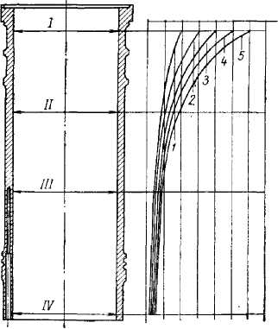
Рисунок П1-2 Износ (по диаметру) втулок рабочих цилиндров двигателя 8NVD-48:
1, 2, 3, 4, 5 — кривые износа втулок соответственно после 2000, 5000, 10000, 15000, 20000 ч работы двигателя.

На рис. П1-2. показана эпюры распределения износа цилиндровой втулки после различной наработки по высоте втулки []. Из рисунка видно, что наибольший износ возникает в верхней части втулки при нахождении верхнего кольца поршня в верхней мертвой точке. Поэтому там образуется так называемая ступенька износа, которая позволяет упростить методику контроля изнашивания.
Причина указанного максимального износа состоит в наиболее тяжелых условиях работы этого участка втулки, обусловленных высокой температурой газов при вспышке заряда топлива и максимальной величиной нормальной силы со стороны поршня, что следует из расчета динамики дизеля.
По данным документации по ТОР этого дизеля для цилиндровой втулки назначен предельно-допустимой износ составляет 2.1 мм., который не должен быть превышен после отработки назначенного ресурса до среднего ремонта, равного 24 тыс. ч. (см. таблицу 1.2).
С целью последующей оценки износостойкости цилиндровой втулки целесообразно принять, что она имеет тяжелые условия эксплуатации, поскольку главный двигатель речного судна часто работает на нестабильных режимах из-за необходимости переменных ходов при швартовке к пассажирским причалам, прохождении шлюзов и др.

Ремонтный цикл машины и распределение ее элементов по видам ремонта

Ремонтный цикл составлен на основе табл. 3-3, где показаны наработки между основными видами ТОР рассматриваемых дизелей, основные детали и глубина разборки дизеля при каждом виде ремонта. Для исследуемого дизеля параметры цикла ТОР показаны в таблице П1-1.

Таблица П1-1

Периодичность | Виды ТОР | Основные диагностируемые узлы | Глубина разборки дизеля
3 | То | Топливная аппаратура, внешние органы газораспределения, фильтры и пр. | Только внешние детали без разборки корпуса
6 | ТО | То + Поршневые кольца, органы газораспределения | ТО1+снятие крышек цилиндров без разборки, подъем поршней без разборки шатунов
12 | ТР | ТО2 + детали крышки цилиндров, рамовые и мотылевые подшипники, детали турбокомпрессора | ТО2+ разборка крышки цилиндров, выкатывание подшипников, топливные насосы, демонтаж и разборка турбокомпрессора
24 | СР | ТР + цилиндровые втулки, поршни и шатуны, распредвал, зубчатые зацепления | ТР + выпрессовка цилиндровых втулок, разборка узлов поршень- шатун и распредвал
48 | КР | СР + коленчатый вал, блок цилиндров и рама, все системы | СР + полная разборка дизеля с демонтажем блока и выемом коленчатого вала
Обозначения: То – малое техническое обслуживание, ТО – малый текущий ремонт (техническое обслуживание с кратковременным выводом из работы), ТР – текущий ремонт, СР – средний ремонт, КР – капитальный ремонт.

Данная таблица подтверждает, что ремонт цилиндровой втулки с ее выпрессовкой из блока должен выполняться через 24 тыс. ч. при среднем ремонте дизеля.
Пример графического изображения ремонтного цикла дизеля показан на рис. П 1-3. На том же графике показана периодичность ремонта некоторых деталей, включая цилиндровую втулку.
Ремонтный цикл характеризуется кодом РЦ, который в нашем случае состоит из четырех однозначных чисел 1124. Первая и вторая цифра 1 означает количество капитальных и средних ремонтов в цикле, третья цифра 2 – означает количество текущих ремонтов, а четвертая цифра 4 – количество малых текущих ремонтов (ТО с выводом из работы).

Фрагмент П1-1

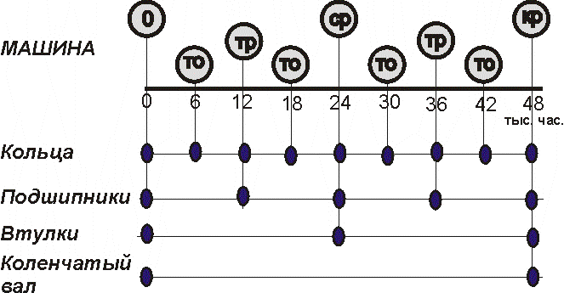

Рисунок П1-3. Ремонтный цикл машины и ее элементов

Основным комплексным показателем ремонтного цикла является коэффициент технического использования машины, определяемый по формуле (4-1).

На фрагменте П1-1 приведена программа расчета этого показателя в редакторе MATHCAD с учетом относительной нормы времени ремонта, равной отношению периодичности ремонтного цикла к продолжительности капитального ремонта. В данном примере при η = 10 получаем К_{ти} = 0,80.
Продолжительность среднего ремонта, согласно того же расчета, составляет 2400 часов.
Для оперативной оценки К_{ти} для данного кода ремонтного цикла в нижней части фрагмента автоматически построен график этой функции.

Оценка долговечности узла трения машины

Исходные данные
Исходные данные, необходимые для оценки долговечности рассматриваемого узла трения можно разбить на две группы - постоянные (проектные) и переменные (фактические).
К постоянным исходным данным относятся требуемый назначенный ресурс, например, R_{γ} = 24 тыс. ч. и нормы износов детали h_{о} = 0 и h_{пр} = 2.1 мм., которые были установлены в первом разделе курсового проекта. Кроме того, здесь указывается тип деградационного процесса (изнашивание, кавитация, усталость и др.) и выбирается качество процессов изготовления или эксплуатации узла трения. Последний параметр соответствует показателю формы распределения Вейбулла (1, 2 или 3). По умолчанию для учебных целей принимаем качество = 1 для первого варианта решения задачи. Затем следует выполнить тот же расчет для двух вариантов при более высоком качестве рассматриваемого узла (2 и 3).
Эти постоянные данные приведены на фрагменте 1. В нижней части этого фрагмента приводится начало процедуры формирования переменных исходных данных. Прежде всего необходимо произвольно назначить объем выборки (например mw = 100) и сохранить параметр формы стандартного распределения ss=2. Далее автоматически определяется норма допустимой вероятности не достижения распределения γ_{доп} для выбранного процесса деградации. Рядом вычисляется вспомогательный коэффициент условного запаса надежности при нормальном качестве объекта.
К основным переменным исходным данным относятся выборочная совокупность фактических значений износов, которая образуются после соответствующих наработок дизелей и фиксируется в ремонтных ведомостях или другой документации, например актах освидетельствования машин.
Поскольку такую информацию в сроки выполнения курсового проекта получить было невозможно, то в учебных целях она заменена выборкой случайных наработок от начала эксплуатации до наступления предельного износа детали с последующей оценкой износостойкости детали.
Эта задача решается в редакторе MATHCAD по специальной программе генерации случайных чисел (ГСЧ) в масштабе периодичности ремонтов по ремонтному циклу. В принятой методике применяется ГСЧ для закона распределения Вейбулла при ранее определенных показателях: w - параметр масштаба исходного распределения , mw- объем выборки и качество =1- параметр формы распределения.

Построение опытного распределения вероятностей
После генерации выборка случайно разбросанных чисел проходит ранжирование по специальному оператору сортировки sort(x) в порядке увеличения членов. Начальная часть такой программы показана на фрагменте 2. Затем устанавливается диапазон изменения номера члена выборки j от 1 до N_{o} с учетом возможного отбрасывания нескольких последних членов n_{o .} Однако для упрощения решения задачи по умолчанию принимается n_{o} = 0.
В нижней части фрагмента 2 записана основная формула для расчета эмпирического распределения вероятности безотказной работы (точнее вероятности не достижения предельного состояния) P_{j} .
Ниже этой формулы на фрагменте 2 выполнено автоматическое построение графика зависимости вектора эмпирической вероятности P от ранжированного вектора наработки до отказа t.

Расчет параметров распределения вероятностей и гамма -процентного ресурса
Для того, что бы решить основную задачу о расчете гамма-процентного ресурса необходимо найти параметры теоретического распределения, которые находиться в наилучшем согласии с эмпирическим распределением. В нашей работе для этого используется только один закон Вейбулла, При этом можно было бы применить несколько способов решения этой задачи: метод моментов, метод наименьших квадратов, метод максимального правдоподобия, с применением оператора minerr и др.
Наиболее простым является метод моментов, когда параметр формы распределения определяется по данным о коэффициенте вариации, а параметр масштаба – по данным о средней величине выборки. Эти исходные показатели выборки рассчитаны на фрагменте 3.
Отметим, что для определения коэффициента вариации сначала надо было рассчитать среднюю квадратическую ошибку (СКО).
На этом фрагменте показана два варианта расчета средней величины и СКО – по обычным формулам и с помощью операторов редактора MathCAD.
Видно, что результаты расчета по обычным формулам и по оператору редактора MathCAD полностью совпали.
На фрагменте 4 выполняется расчет искомых параметров распределения. Сначала определяем параметр формы b по данным о коэффициенте вариации V. Это можно с делать с помощью приближенной формулы или путем обратного поиска корня уравнения на основе команды given. Следует обратить внимание на гамму-функцию, которая является компонентом формулы для расчета коэффициента вариации V.
Далее, располагая данными о показателе b, можно рассчитать коэффициент Kb, который так же является гамма-функцией, определяемой по оператору редактора MathCAD. Тогда с его помощью осталось рассчитать параметр масштаба распределения a.

Фрагмент 2

Фрагмент 3

Фрагмент 4
Фрагмент 5

Фрагмент 6

Таким образом были получены все необходимые параметры для закона Вейбулла, что позволило в нижней части а фрагмента 4 записать функции этого распределения:
Вероятности безотказной работы (ВБР) PV(t),
Интенсивности отказов λ(t),
Плотности вероятности f(t),
Гамма-процентный ресурс RV(γ).
По этим формулам для заданного диапазона наработки на верхней половине фрагмента 5 были автоматически построены графики функций PV(t) и f(t), вид которых указывает на близость данного распределения к экспоненциальному закону (при b = 1). На том же графике построены зеленые точки эмпирического распределения P , которые находятся в хорошем согласии с теоретической кривой для ВБР PV(t). Об этом свидетельствует высокий коэффициент корреляции corr(PV(t),P) = 0.9949 , показанный на фрагменте 6.

Оценка соответствия ресурса узла трения параметрам ремонтного цикла машины
Завершающим этапом исследований этого раздела курсового проекта является оценка соответствия ресурса детали параметрам ремонтного цикла машины. Два варианта решения этой задачи показано на фрагменте 6.
Первый вариант заключается в сравнении полученного гамма - процентного ресурса RV(0.8) = 12.9 тыс. ч при допустимой γ_{д} = 0.8 с назначенным ресурсом Rr = 24 тыс. ч.
Второй вариант относится к решению задачи путем сравнения фактической расчетной износостойкости детали со значением износостойкости, которая требуется для безотказной работы детали в межремонтный период. С учетом того, что износостойкостью назевается отношение наработки к износу в период этой наработки, на фрагменте 6 фактическая износостойкость принята равной гамма – процентной износостойкости Cv(γ_{д}) = 6.15, которая оказалась примерно в два раза меньше требуемой износостойкости Cd = 11.4 тыс.ч/мм .
С помощью программы в редакторе MathCAD результаты определения всех параметров, характеризующих долговечность рассматриваемой детали автоматически занесены в итоговую таблице « Итог1».
Эта таблица во первых позволяет убедиться в приемлемой достоверности расчетов и в хорошем согласии эмпирических и расчетных распределений. Во вторых по таблице можно судить о степени соответствия долговечности исследуемой детали заданной системе ППР, которая характеризуется требуемой износостойкостью Cd.

Фрагмент 7

Фрагмент 6 с оценкой долговечности детали завершается логической программой проверки диапазона величин, в который попадает расчетное значение износостойкости.
В данном случае при параметре качества качество=1 рассматриваемый узел трения не удовлетворяет требованиям эксплуатации.
Поэтому необходимо либо сократить межремонтный период, либо принять меры по увеличению износостойкости. Этот вопрос более подробно должен быть рассмотрен в следующем параграфе.
В этом разделе в заключении целесообразно рассмотреть проблему влияния на ресурс узла трения его качества. Для этого были выполнены расчеты износостойкости при двух вариантах качество=2 и качество=3. Рассмотрим только ключевые фрагменты этих вариантов.
Вариант «качество=2».
Фрагмент 8

Этот пример соответствует случаю неуверенного заключения о качестве узла трения, поскольку износостойкость близка к норме, но может быть и ниже ее, как показано на фрагменте 7.

Вариант «качество=3».
Фрагмент 9

Этот пример соответствует случаю уверенного заключения о высоком качестве узла трения, поскольку износостойкость заведомо выше нормы.
При рассмотрении этих примеров целесообразно обратить внимание на изменение формы крутизны графиков распределений, что приводит к увеличению Гамма – процентного ресурса.
В зависимости от величины гамма- процентной износостойкости могут быть рекомендованы следующие варианты принятия решения об изменении норматива ресурса до рассматриваемого вида ремонта.
    - Ресурс можно не менять (наиболее вероятный случай),
    - Ресурс можно увеличить до расчетной величины (что не всегда выполнимо),
    - Ресурс можно увеличить вдвое и тем самым перенести дефектацию детали на следующий вид ремонта.
    - Ресурс следует снизить или принять меры по увеличению износостойкости детали.
Из результатов расчета и анализа износостойкости цилиндровой втулки следует следующее заключение.

Заключение
Применительно к тяжелым условиям эксплуатации расчетная износостойкость цилиндровой втулки CV(γд) = 6.14 тыс.ч/мм < Cd = 11.44 тыс.ч/мм, что не обеспечивает надежную работу до среднего ремонта с периодичностью 24 тыс.ч. Для устранения такого положения следует либо сократить периодичность средних ремонтов с 24 до 20 тыс.ч., либо разработать и принять конструктивно – технологические или организационно –технологические меры для повышения износостойкости.

Анализ методов повышения износостойкости детали

Конструктивно – технологические мероприятия
Повышение износостойкости путем разработки и внедрения конструктивно-технологических проектов возможно и экономически целесообразно осуществлять только фирмой-поставщиком дизеля или запасных деталей.
Это связано с необходимостью разработки и принятия новой документации на основании специальных научных исследований, что приводит к увеличению стоимости деталей, которая обычно превышает потери от недостаточной износостойкости при изучении допустимых повреждений.
Для повышения долговечности втолок цилиндров применяются такие технологические способы.
Замена материала втулки, например чугуна марки СЧ28-48 на чугун марки СЧ 32-52,
Электролитическое покрытие зеркала цилиндров пористым хромом,
Упрочнение и повышение чистоты поверхности путем внедрения финишной обработки зеркала цилиндра методом накатывания или вибронакатывания и др.
Имеются специальные технологий финишной обработки втулок, которые позволяют не только повышать прочность и гладкость поверхности, но и создавать регулярный микрорельеф, который улучшает условия смазки элементов узла трения. Такой эффект достигается за счет снижения скорости стекания масла с поверхности и создания более стабильной масляной пленки между втулкой и кольцами.
Метод обработки накаткой роликами позволяет повысить прочность и долговечность и других элементов втулок. Например для предупреждения образования трещин под посадочным буртом таким путем можно упрочнять галтель этого элемента. Эти же способом можно повышать кавитационную стойкость внешней поверхности и пр.
Следует отметить, что в литературе приводятся и многие другие способы повышения стойкости втулок к изнашиванию.
Имеются конструктивные способы повышения долговечности этой детали, которые связаны со снижением температуры втулок за счет более интенсивного охлаждения со стороны воды. Однако при этом следует ограничивать возможность усиления кавитации с внешней стороны втулок. Для этого можно рекомендовать применение эмульсионных присадок к охлаждающей воде.
Скорость изнашивания втулок в значительной степени зависит от организации смазки узла трения «кольца - втулка». Для подвода масла к рабочей поверхности в верхней части втулок имеется четыре отверстия.
В рассматриваемом двигателе применяется принудительная смазка с помощью плунжерных насосов − лубрикаторов. Имеется возможность регулировать количество подачи масла вручную.
Следовательно на эффективность смазки зависит от культуры и квалификации обслуживания дизеля.
Этот фактор так же влияет и на качество очистки масла в системе двигателя, где установлены фильтры грубой и тонкой очистки. При их эксплуатации должен осуществляться регулярный контроль за их состоянием.
На износостойкость втулок большое влияние оказывает выбор оптимальных свойств топлива. Известно, что применение более дешевых тяжелых топлив с повышенным содержанием серы ускоряет износ верхней части втулок.

Организационно –технологические мероприятия

В первую очередь целесообразно рассмотреть мероприятия, которые направлены на повышение качества и стабильности работы служб в сфере эксплуатации.
Согласно работе [] следствием повышения качества эксплуатации техники является уменьшение дисперсии или коэффициента вариации износостойкости и ресурса узлов трения. Поэтому даже при неизменной средней износостойкости уменьшение рассеивания этого показателя должно привести к увеличению гамма- процентного ресурса.
Для оценки повышения качества до необходимого уровня в настоящем учебном пособии предлагается методика и программа расчета требуемого коэффициента вариации и показателя формы распределения Вейбулла по данным о среднем и назначенном ресурсе детали. Расчетные операции показаны на фрагменте П3-1.
На фрагменте П3-2 приведен график двух вариантов распределения вероятности не достижения предельного состояния втулки, где показана причина увеличения 80-процентного ресурса при повышении качества технической эксплуатации.
В нашем примере для повышения износостойкости с 9.37 до 11.44 тыс.ч/мм или ресурса с 19 до 24 тыс.ч. необходимо что бы коэффициент вариации снизился с 0.405 до 0.257, т.е. в 1.65 раза.
Рассмотрим возможные мероприятия, которые могут обеспечить этот показатель применительно к втулке цилиндров главного двигателя речного судна.
1. Повышать квалификацию штурманской службы, особенно при швартовке судов к причалам для уменьшения количества изменений режимов работы двигателей.
2.Строго соблюдать требования к качеству применяемого топлива и масла. Ограничивать применение топлива с высоким содержанием серы.
3.Строго соблюдать правила технического обслуживания системы смазки (операции по очитке фильтров, сепарации масла и пр.).
4.Своевремнно и качественно выполнять работы по ТОР.
5.Разработать и применить систему постоянного мониторинга состояния втулки цилиндра на основе ее диагностики без разборки или с минимальной разборкой.
В рассматриваемом случае методы контроля состояния узла трения «поршневые кольца - втулка цилиндров» можно разделить на три группы в зависимости от объекта исследования.
Фрагмент П3-1

При этом кольца имеют большую скорость изнашивания чем втулки, а поэтому методы контроля должны быть направлены на прогнозирования технического обслуживания (например через 6 тыс.ч.).
Вторая группа – непосредственный контроль состояния колец, что так же связано с прогнозированием сроков ТО.
Третья группа-контроль изнашивания самой цилиндровой втулки для прогнозирования СР (например, 24 тыс. ч.).
Примером первой группы методов контроля является измерение степени компрессии камеры сжатия цилиндра с помощью пневмоиндикатора. На эту тему по данной дисциплине предусмотрена специальная лабораторная работа.
В качестве примера второй группы методов контроля состояния узла трения можно привести измерение зазора в замке поршневого кольца при частичном подъеме поршня в ТО.
Типичным методом третьей группы является измерение внутреннего диаметра втулки без выемки поршневой группы одновременно с работами по контролю состояния поршневых колец.
Последнее мероприятие выбирается в качестве темы узлового вопроса, поскольку оно касается прогнозирования работ среднего ремонта всего дизеля через 24 тыс. ч.

ОГЛАВЛЕНИЕ
Предисловие 2
1. Организация курсового проектирования 2
1.1. Тема курсового проектирования и объект исследования 2
1.2. Техническое задание 2
1.3. Требование к оснащению аудиторий 2
1.4. Требование к системному компьютерному обеспечению 2
1.5. Методическое обеспечение курсового проектирования 2
1.6. Отчетная документация и аттестация 2
2. Составление и оформление информационных частей курсового проекта 2
3. Составление и оформление введения и первого раздела курсового проекта 2
Конструкция и условия работы узла трения 2
4. Составление и оформление второго раздела курсового проекта 2
5. Составление и оформление третьего раздела курсового проекта 2
6. Составление и оформление четвертого раздела курсового проекта 2
7. Прототип курсового проекта по дисциплине «Техническая эксплуатация и надежность промышленного оборудования» 2
Раздел П1. Описание объекта исследования 2
П1.1. Основные характеристики машины 2
П1.2. Конструкция и условия работы узла трения 2
П1.3. Ремонтный цикл машины и распределение ее элементов по видам ремонта 2
П1.4. Оценка долговечности узла трения машины 2
Исходные данные 2
Построение опытного распределения вероятностей 2
Расчет параметров распределения вероятностей и гамма -процентного ресурса 2
Оценка соответствия ресурса узла трения параметрам ремонтного цикла машины 2
П1.5. Заключение 2
Раздел П2. Анализ методов повышения износостойкости детали 2
П2.1. Конструктивно – технологические мероприятия 2
П2.2. Организационно –технологические мероприятия 2

